附件1：參訪照片、會議照片、活動照片
一、參訪卓越之友（Phoenix Clubhouse）
時間：97年10月31日 14：00～15：30
地點：香港般含道戴麟趾康復中心4樓
◆參訪團成員與邱鳳賢主管合照 | ◆邱鳳賢主管分享會所經驗
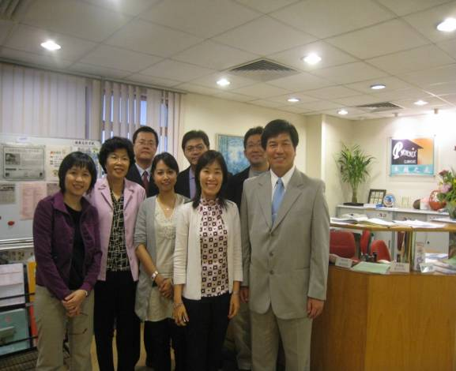 | 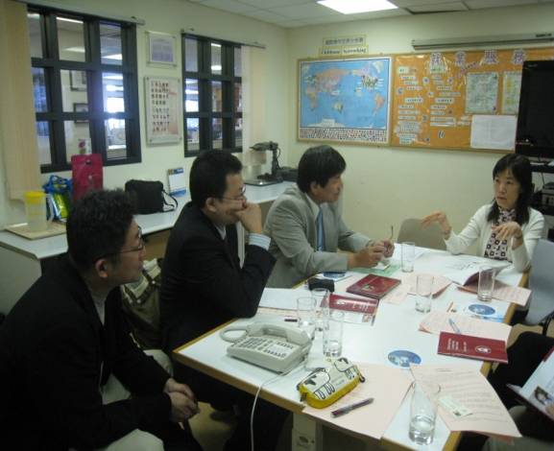

二、參加IASP大會
時間：97年10月31日 16：00～20：00
地點：香港會議展覽中心
◆Keynote Addresses：  中國的黃悅勤教授分享研究成果 | ◆WELCOME RECEPTION：  與陳快樂院長、桃園先導區王淑美助理合照
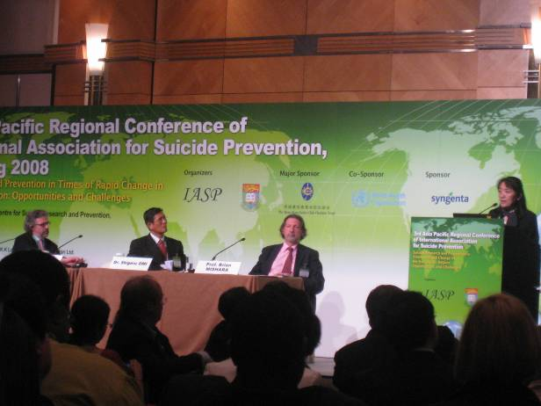 | 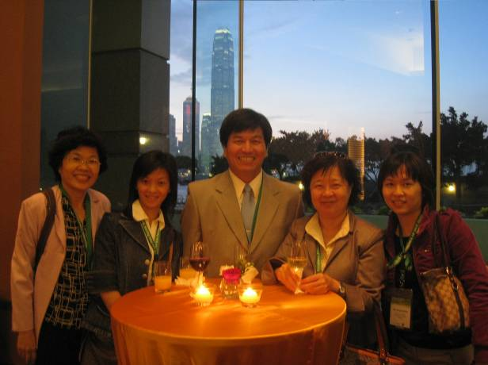

三、參訪撒瑪利亞防治自殺會
時間：97年11月1日 10：00～12：00
地點：九龍白田邨第三座二樓207-214室
◆黃祐榮主席向大家介紹協會歷史與目前工作項目 | ◆參訪團成員與撒瑪利亞同仁合照
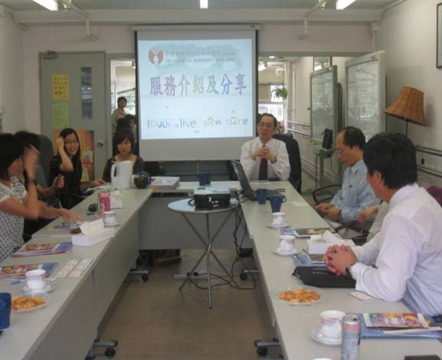 | 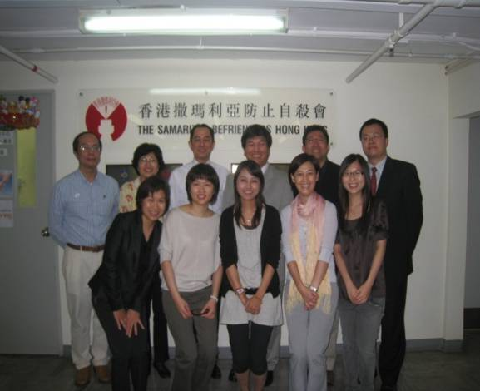

四、參加IASP大會
時間：97年11月1日 14：15～17：30
地點：香港會議展覽中心
◆陳快樂院長報告說明先導區工作 | ◆大會現場的海報
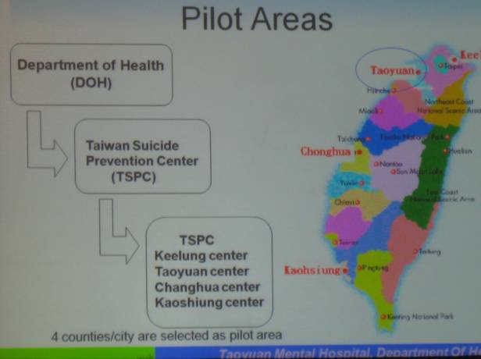 | 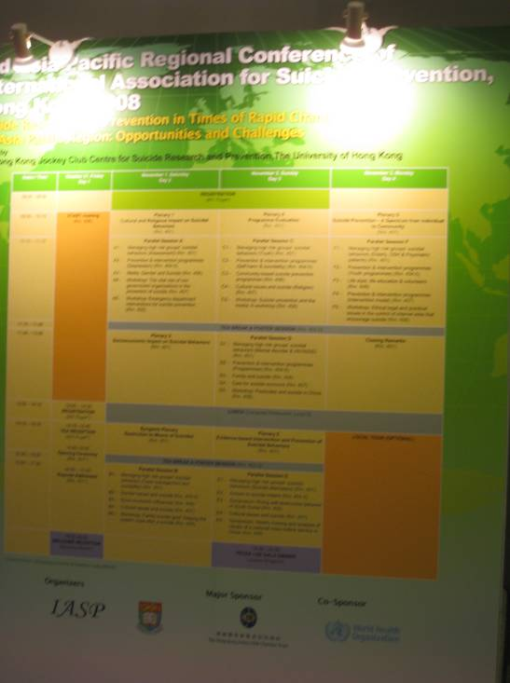

五、參加IASP大會
時間：97年11月2日 09：00～22：00
地點：香港會議展覽中心、珍寶海鮮舫
◆江執行長報告中心策略 | ◆在珍寶海鮮舫與Mishara教授合照
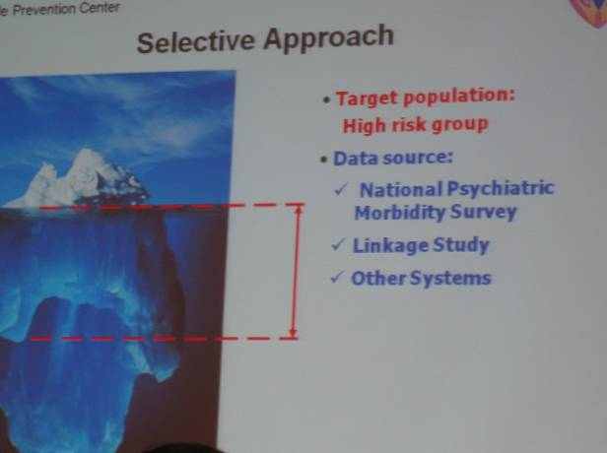 | 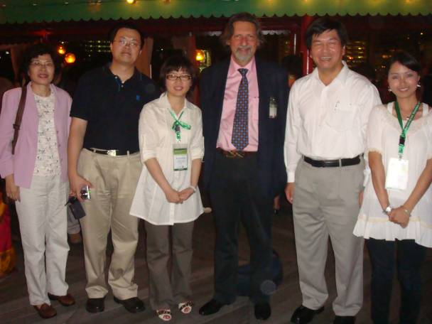

六、參訪青山醫院
時間：97年11月3日 09：30～12：00
地點：香港新界屯門青松觀路15號
◆參訪團成員與青山醫院同仁合照 | ◆參觀青山醫院環境
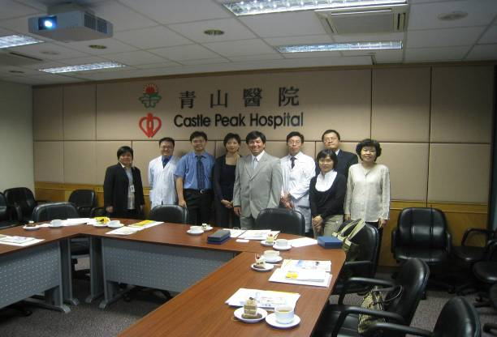 | 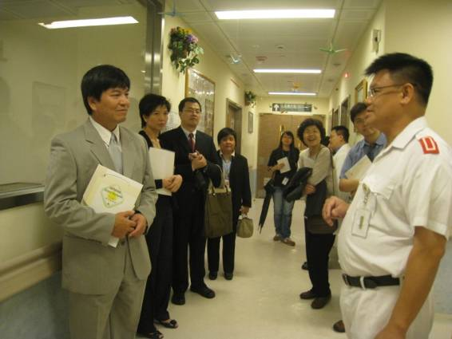

七、參加IASP大會
時間：97年11月3日 09：00～12：00
地點：香港會議展覽中心
◆台灣的張樹森醫師獲頒最佳論文獎 | ◆Diego De Leo教授預告下屆大會將於2010年在澳洲布里斯本舉辦。
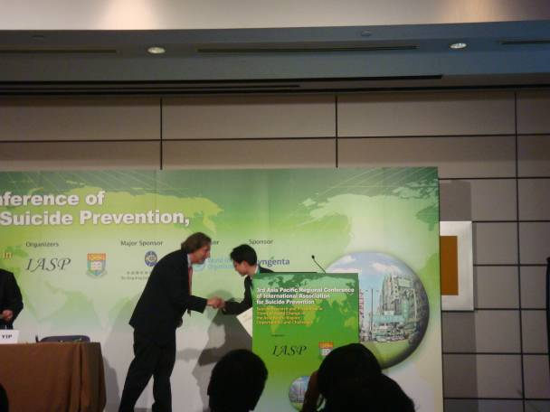 | 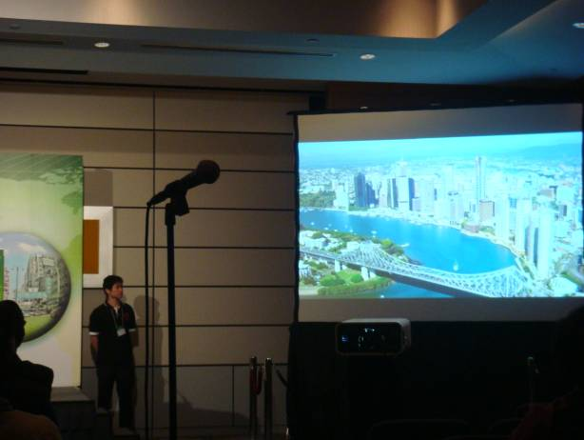

八、參訪香港賽馬會香港大學防止自殺研究中心
時間：97年11月3日 16：00～18：00
地點：香港大學大學道2號3樓B室
◆防止自殺研究中心同仁分享香港經驗 | ◆參訪團成員（含張樹森醫師）與防止自殺研究中心同仁合照
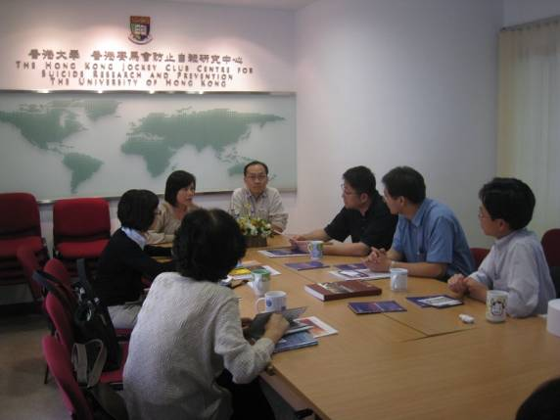 | 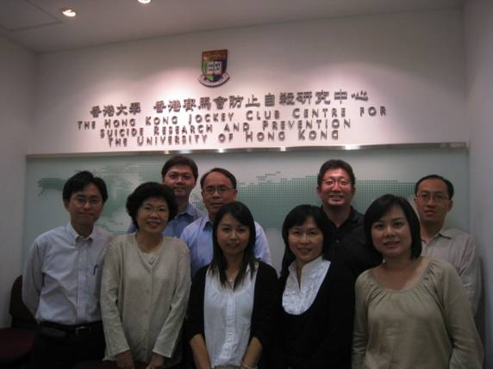

九、參訪生命熱線
時間：97年11月4日 10：00～12：00
地點：香港北角電氣道183號友邦廣場26樓2605室
◆錢文紅副總監分享工作經驗 | ◆參訪團成員與生命熱線同仁合照
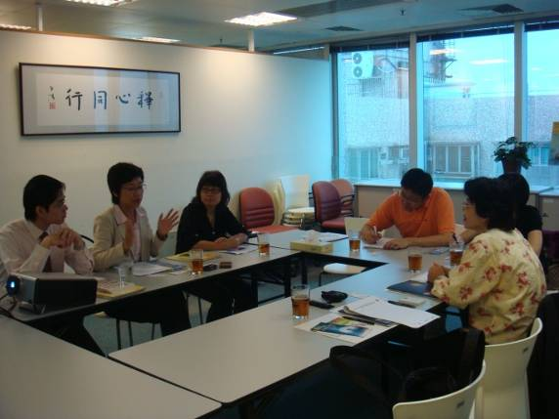 | 